Информация
ГУО «Бастунские ясли – сад- базовая школа» о состоявшимся ЕДИ
«ШАГ» 21.10.2021 года

Тема: Начало Великой Отечественной войны

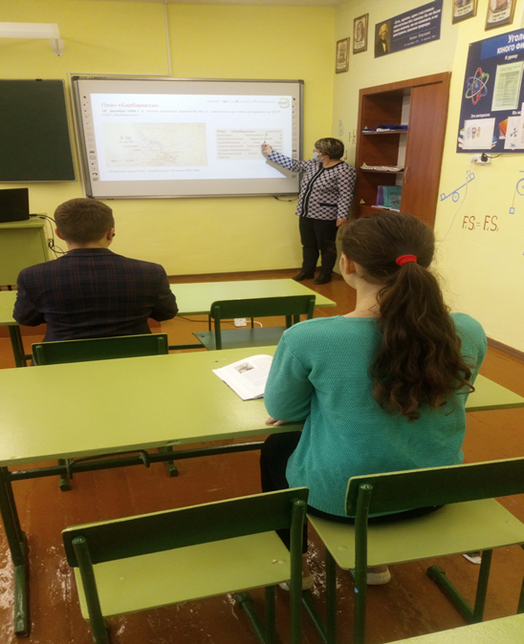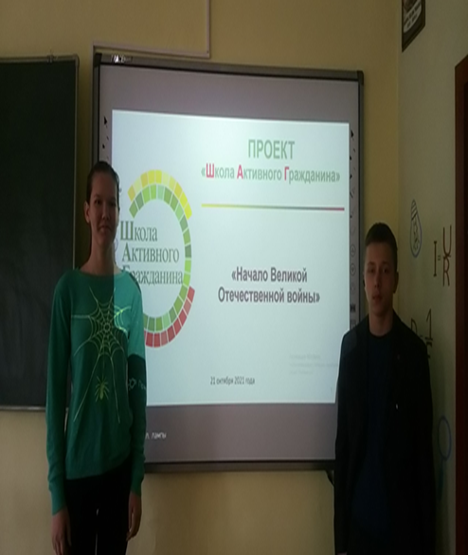

Государственное учреждение образования «Учебно-педагогический комплекс Бастунские ясли – сад – базовая школа»
Вороновский район

Ответственный : Юзвик Т.С., учитель истории

Формат мероприятия: круглый стол

Ссылка на отчет:
https://bastuny.schools.by/pages/shag-shkola-aktivnogo-grazhdanina

